Rentrée 2022
BTS 1 MODE
BTS Lycée des Métiers « LE DOLMEN »
Liste des manuels Scolaires

Discipline | titre | ISBN | Auteur 1 | Auteur2 | Editeur | Prix public
 |  |  |  |  |  | (Sans remise)
METIERS DE LA MODE | GUIDE PRATIQUE DES TEXTILES 2ème édition  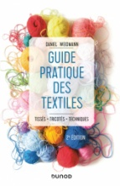 | 978-2-1008-0602-7 | Daniel Weidmann |  | DUNOD  2020 | 19.50 €
METIERS DE LA MODE | TECHNOLOGIE et chimie des textiles | Année de parution : 2005 2854283910 | M. Flandrin-Bletty |  | Cépaduès  2005 | 23 €
Anglais | Lexique Bilingue de la Mode  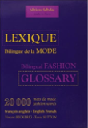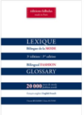 | 978-2-9185-7924-3 | Vincent Beckerig | Sutton | Falbalas  2019 | 29 €
Mathématiques | Mathémathiques BTS Exos et méthodes groupement B,C et D  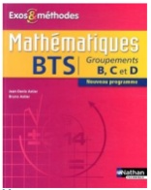 | 9782091629995 | Jean-Denis  Astier | Bruno Astier | Nathan technique  2014 | 26.40 €
Important : Des anciens élèves souhaitent vendre leurs livres d’occasion. Il n’y en aura pas pour tout le monde, mais n’hésitez pas à venir dans l’établissement rencontrer le documentaliste qui possède la liste et les numéros de téléphone de ces élèves.

